Est-ce que je peux me moucher ?
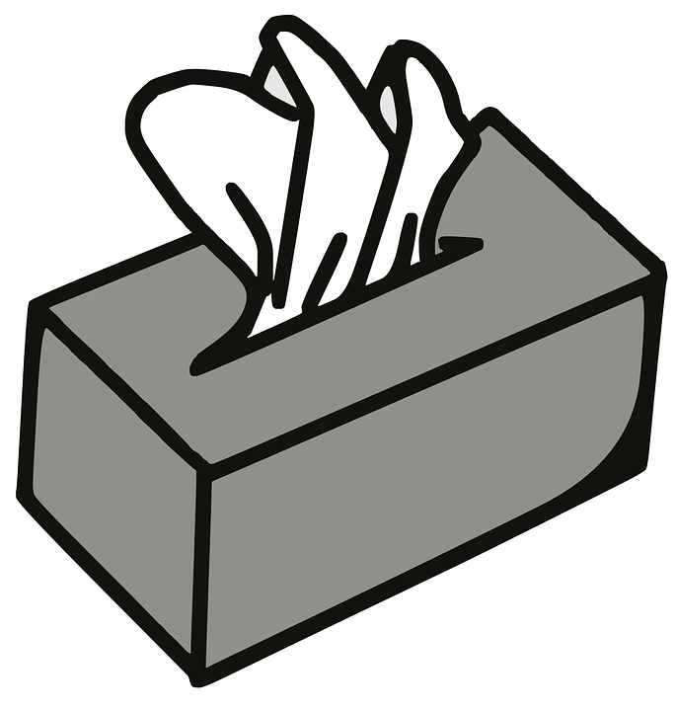

Est-ce qu’on ecrit la date ?
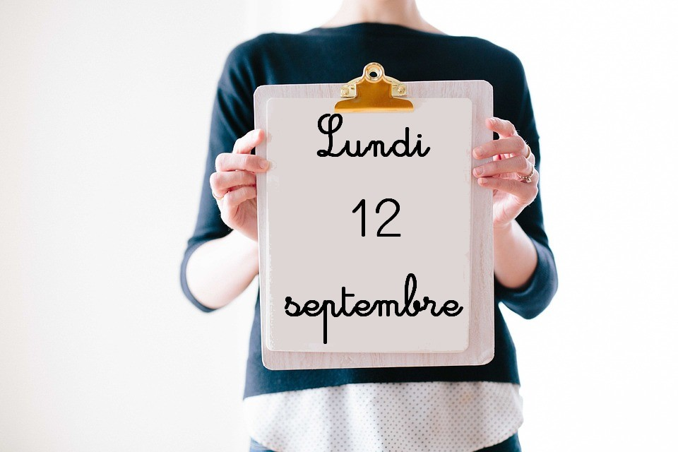

Est-ce qu’on fait tout l’exercice ?

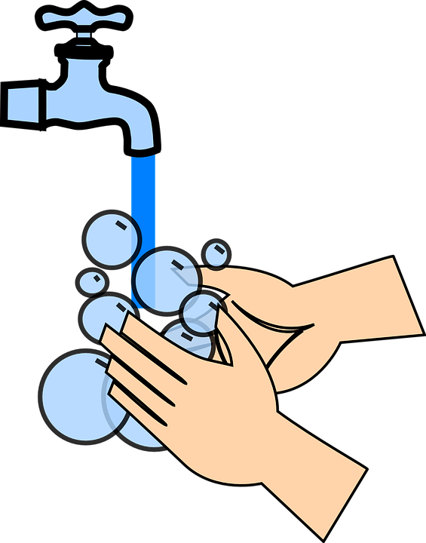
Est-ce que je peux me laver les mains ?

Est-ce que je peux plier la feuille pour la coller ?

Est-ce que je peux aller jeter quelque chose a la poubelle ?

Est-ce que je tourne la page si je n’ai plus de place ?
